Uticaj puta na uzrok odnosno doprinos nastanka saobraćajne nezgode

Problem
Direktan uticaj na bezbednost saobraćaja imaju tri velika skupa uzroka: Vozilo, put i čovek.
Prema zvaničnoj statistici u Srbiji put utiče u zamenarivom jednocfrenom procentu, bliskog 1, dok se računa da na isti uzrok u zapadnoj Evropi otpada oko 30 %.
Pored nedovoljno tačne i dobro ustrojene statistike na državnom nivou, na zanemarivanje uticaja puta na bezbednost saobraćaja utiče ne samo nedostatak sredstava za održavanje nego i organizovanost upravljača puta, zakonska regulativa i odnos društvenih institucija oslikan u znatnoj meri i sudskom praksom.
Počev od nastanka sudara, dokumentacija koju sačinjava policija ne predviđa mogućnost formalnog i eksplicitnog dokumentovanja puta kao uzroka saobraćajne nezgode. Dokumentovanje puta kao uzroka stoji na slobodnoj volji policijskih službenika.
U praksi, umesto da upravljač puta bude odgovoran na periodični nadzor, utvrđivanje stanja saobraćajnica i infrastrukture ovi poslovi su u nadležnosti inspekcijskih organa koji nisu ni brojčano ni materijalno ni organizaciono osposobljeni za vršenje nadzora. Poštujući logiku da nadzor mora vršiti neko drugi a ne upravljač puta, može se zaključiti da inspekcija nije osposobljena za takav posao.
Nakon sudara, izostaje pokretanje prekršajnog i krivičnog postupka u vidu prijave protiv nadležnih organa i odgovornog lica koje zastupa pravno lice.
Umesto da se bave problemom i njegovim rešavanjem, državne institucije već decenijama usmeravaju ''sudovanje'' i represiju isključivo na učesnike u saobraćaju.
Dok se sa jedne strane ne čini sistemski gotovo ništa da bi se negativni uticaj puta smanjio, sa druge strane se pravosuđe upire da ne procesuira odgovorne nego kažnjava nevine i upućuje na naknadu štete gde parnični postupci traju obično 2 do 5 godina. Za pravna i odgovorna lica obično se unapred ide u susret zastari.
Gore opisano ustrojstvo ima za rezultat da Putevi Srbije i drugi upravljači puta na godišnjem nivou isplate manje od 80-100 miliona dinara što u odnosu na cenu funkcionisanja sistema na pravi način jeste zanemariva cifra i u troškovnom smislu u potpunosti opravdava ovako zanemaren sistem.

Pravni okvir
Formalno, država ima razvijen pravni okvir za procesuiranje odovornosti pravnog lica i odgovornog lica koje predstavlja pravno lice.
Faktički, pravosuđe, koje zna za ovaj problem, opravdava postojeće stanje nemogućnošću dokazivanja odgovornosti pa je sa druge strane mnogo lakše izaći na kraj sa građaninom /Država protiv građanina/, nego sa pravnim licem.
Zakon o prekršajima
Zakon o prekršajima prema članu 27. predviđa i prepoznaje odgovornost pravnog lica.
''Pravno lice je odgovorno za prekršaj učinjen radnjom ili propuštanjem dužnog nazora upravljanja ili odgovornog lica ili radnjom drugog lica koje u vreme izvršenja prekršaja bilo ovlašćeno da postupa u ime pravnog lica''
Zakon o prekršajima prema članu 30. predviđa i prepoznaje odgovornost odgovornog lica.

Krivični zakonik
Krivičnim zakonikom je predviđena članom 295. odgovornost pravnog lica i odgovornog lica u pravnom licu za nečinjenje i propuštanje činjenja.
Nesavesno vršenje nadzora nad javnim saobraćajem
Član 295
(1) Službeno ili odgovorno lice kojem je poveren nadzor nad stanjem i održavanjem saobraćajnica i objekata na njima, prevoznim sredstvima ili javnim saobraćajem ili nad ispunjavanjem propisanih uslova rada vozača, ili kojem je povereno rukovođenje vožnjom, koje nesavesnim vršenjem svoje dužnosti izazove opasnost za život ili telo ljudi ili za imovinu većeg obima,
kazniće se zatvorom od šest meseci do pet godina.
(3) Ako je delo iz stava 1. ovog člana učinjeno iz nehata,
učinilac će se kazniti zatvorom do tri godine.
Zakon o obligacionim odnosima
Odgovornost u vezi sa vršenjem poslova od opšteg interesa
Član 184. ﻿
Preduzeća i druga pravna lica koja vrše komunalnu ili drugu sličnu delatnost od opšteg interesa odgovaraju za štetu ako bez opravdanog razloga obustave ili neredovno vrše svoju uslugu.

Zakon o javnim putevima
Članom 7 definisan je upravljanje javnom putevima
…''organizovanje i obavljanje stručnih poslova na izgradnji, rekonstrukciji, održavanju i zaštiti javnog puta, organizovanje stručnog nadzora… nad održavanjem i zaštitom javnog puta''
Članom 15 je definisana stalna odgovornost upravljača puta
Nadzor nad sprovođenjem odredaba zakona regulisano članovima 86. pa nadalje
Ovaj zakon ima i kaznene odredbe počev od člana 95. pa nadalje
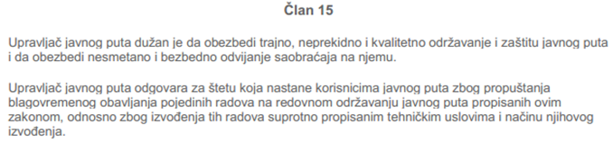

Član 57 definiše pojam održavanja puta.
Član 58 definiše radove na redovnom održavanju
Član 59 definiše radove na periodičnom održavanju
Član 88 stav 4 i5 definiše pravo i dužnost inspektora
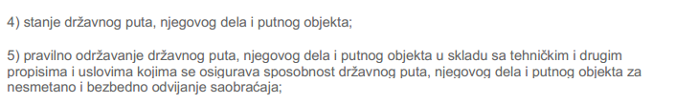
Zakon o osnovama bezbednosti saobraćaja
ОSNОVNА NАČЕLА BЕZBЕDNОSТI SАОBRАĆАЈА NА PUТЕVIМА
Član 4.stav 2
Privredno društvo, drugo pravno lice ili preduzetnik koji projektuje, gradi, rekonstruiše, održava i upravlja putevima, dužno je da to čini na način koji omogućava bezbedno odvijanje saobraćaja.

Moguća istraga, sudjenje i represija prema pravnom licu i njegovom odgovornom licu se jednim delom prevenira novim odredbama ZOBS gde se prema članu 156 uvodi niz novih mera u ovoj oblasti.
Naime uvodi se Revizija bezbednosti saobraćaja na putu kao mera provere projekta i svih faza sve do puštanja u saobraćaj, periodične provere za sve deonice na svakih 5 godina kao i ciljane provere ugroženih deonica i-ili puteva, da vrši analizu posebno opasnih mesta /crne tačke/ i analizu za svaku smrtnu posledicu i još niz drugih mera sa ciljem unapređenja bezbednosti saobraćaja.

Izvori prava – osnov odgovornosti
Iako postoji čitav niz zakonskih mera koje prepoznaju odgovornost pravnog lica i odgovornog lica koje zastupa pravno lice, odnosni članovi Zakona se ne primenjuju jer najčešće se ni ne pokreću postupci.
Umesto da se postupci pokreću protiv odgovornih, oni se pokreću protiv vozača. Kako u prekršajnim, tako i u krivičnim i parničnim postupcima pravosuđe sudi po zakonu, što mu je najčešće opravdanje. Da je to opravdavanje u stvari izgovor sledi obrazloženje:
Ne može se uvek svaka presuda bazirati samo na odredbama zakona jer izvor prava nije samo zakon nego i ustav, i podzakonski akti, pravosudna praksa (pravni običaji) i načela prava. Važno je naglasiti da zadatak suda nije da sudi samo po zakonu nego šire, prema svim izvorima prava.
Načela prava su mnogo značajnija od konkretnih pravnih normi.
Postoje opšta i posebna načela prava. Jedan deo posebnih načela se obično uz česta mešanja i pogrešna shvatanja nalazi na početku novijih zakona pod nazivima: Osnovna načela, Opšta pravna načela, Opšte odredbe, Zajedničke odredbe.
Opšta načela čine zajedništvo više različitih zakona na opštem nivou čineći skup pravnih vrednosti iz kojih izviru zakoni i pravne norme sve do represije, koje se u njima nalaze.
Na osnovu opštih načela se ne može suditi a kada im se doda kauzalitet tada se načelo izdiže na nivo formalnog izvora prava i tek se tada može primeniti kao materijalno pravo.
Dakle, načelo nije formalni izvor prava nego ono ukazuje na koren odgovarajućeg pravnog pravila.
Opšta pravna načela su imperativne (direktivne) pravne norme. Koristiti se pravnim načelima znači ostvarivanje pravne države i vladavine prava.
Onaj sudija koji sudi po zakonu, kada je presuda suprotna bilo kom načelu prava, direktno urušava pravosudni sistem i vladavinu prava.
Sledi nekoliko primera takvog urušavanja kada je odgovarajući član ZOBS pogrešno primenjen suprotno odgovarajućem pravnom načelu:
Primeri:
Najčešći problemi su:
- oštećenja na kolovozu (udarne rupe, talasasta niveleta gazećeg sloja, ispupčenja i ulegnuća.…)
- nanosi na kolovozu (sneg, led, inje, šljunak, lišće, građevinski materijali…)
- prepreke na kolovozu (nepravilno obeleženi radovi, betonske prepreke…)
- saobraćajna signalizacija (nepravilno obeležena i postavljena, uklonjena…)
Primer 1:
Sudar se dogodio na ''poluautoputu'' u blizini Subotice kada je vozač minibusa izgubio upravljivost tokom kretanja na nadvožnjaku, i nakon 83 m neurpavljivog kretanja provalio odbojnu ogradu i isprevrtao se, kom prilikom su dve osobe izgubile život. Sudar se dogodio noću, na temperaturi od -2,4⁰ C. Na putu kretanja minibusa kolovoz je bio suv i mestimično vlažan. Minibus se kretao brzinom od 97 km/h što je bilo u skladu sa ograničenjem od 100 km/h.
Do gubitka upravljivosti je došlo tako što se na kolovozu ispred dilatacione pruge nalazilo ulegnuće koje nije bilo blagovremeno sanirano i čije postojanje nije bilo obeleženo. Upravljač puta nije bio u kominikaciji sa hidrometeorološkim zavodom Palić te nije preventivno bacio so na promajna mesta nego je prilikom obilaska konstatovao da se kolovoz ledi i kada je počeo utovar soli, sudar se već dogodio.
Vozač Minibusa je ušao u ulegnuće, koje je za njega bilo iznenadna i neočekivana stvar i on nije imao razloga da očekuje pojavu ulegnuća na putu na kome se vrši naplata na delu gde nije posuta so.
Vozač minibusa se ponašao u skladu sa zakonom.
Krivični postupak je pokrenut, po običaju, protiv vozača minibusa a on je oslobođen tek nakon tri veštačenja uz veliki otpor i negodovanje tužilaštva i suda.
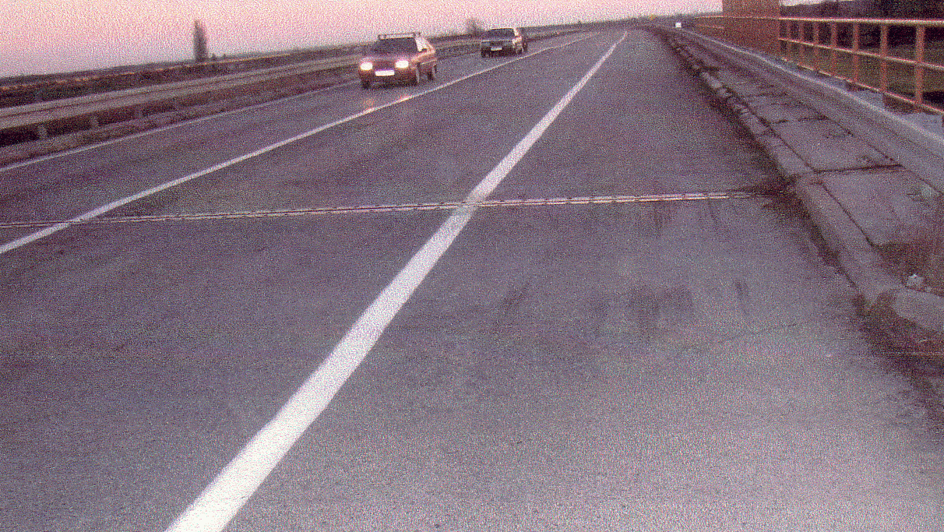
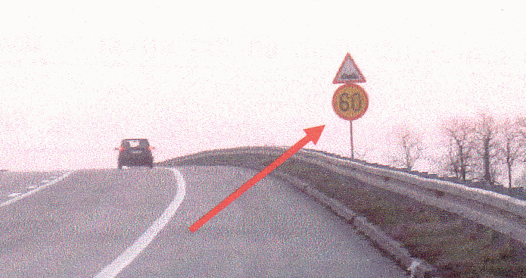
Tokom sledećeg prepodneva nakon sudara upravljač puta je nasuo sloj asfalta i izravnao niveletu te po hitnom postupku, bez neophodne zakonske procedure postavio saobraćajni znak ograničenja brzine na 60 km/h i saobraćajni znak I-8 ''Neravan kolovoz'' što se odnosilo na pojavu opasnih ulegnuća i izbočina. Nepotrebno.

Zakon o javnim putevima
Primer 2: Ovo je primer sa prošlog savetovanja – možda da ga izbacim jer je sledeći sličan a do sada ga nisam prikazivao

U jednom seoskom naselju raskrsnice ulica koje su paralelne tranzitnoj ulici regionalnog pravca su označene saobraćajnim znakom II-2 ''Obavezno zaustavljanje''. Raskrsnice ulica koje se ukrštaju sa tranzitnim pravcem su takođe označene saobraćajnim znakom II-2 ''Obavezno zaustavljanje''. Stanovnik ulice koja se ukršta sa tranzitnim pravcem, koji živi na kraju naselja u smeru kretanja ka tranzitnom pravcu na putu kretanja do tranzitne ulice nije imao istaknut niti jedan saobraćajni znak osim II-2 koji se nalazio ispred pomenute raskrsnice. Jednom prilikom se Nissanom kretao ka tranzitnoj ulici i na prilazu prvoj raskrsnici, sa desne strane mu se istovremeno kretalo jedno taxi vozilo - Opel. Prema pravcu Opela NN lice je uklonilo oba saobraćajna znaka II-2. Vozač Nissana je izjavio da se nije zaustavio ispred raskrsnice jer tamo živi 29 godina i zna da je to uvek bila ulica sa prvenstvom u odnosu na one sa kojima se sa obe strane ukršta ulica u kojoj se tada kretao.
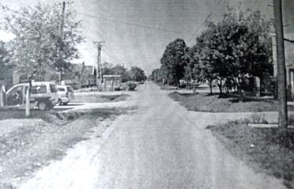 | 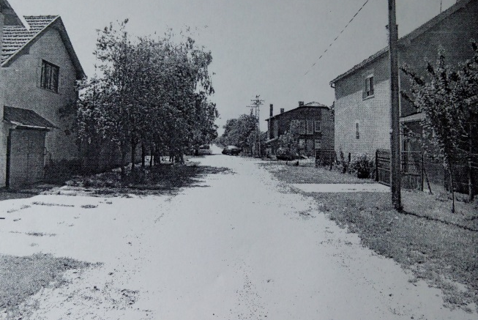
Smer Nissana Smer Opela
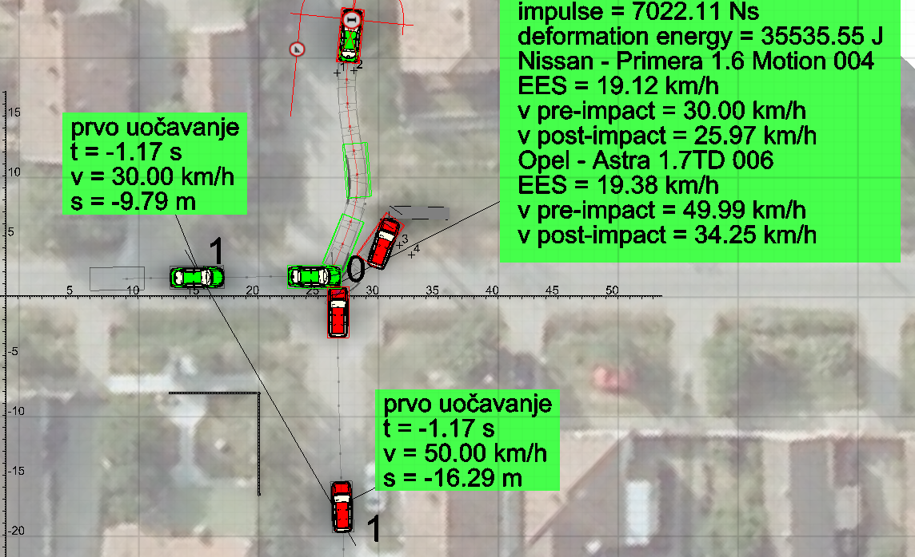
Vozač Nissana je znao za ovakvo regulisanje pa je generalizovao i ponašao se kao da se kreće po putu sa prvenstvom prolaza koristeći se načelom poverenja tj verujući da će se vozači sa bočnih puteva ponašati u skladu sa saobraćajnim znakovima za koje on generalno zna da postoje ali ih najčešće ne može uočiti na prilazu raskrsnici zbog preglednosti i brzine kretanja od 30 km/h.
Vozač Nissana je pravosnažno osuđen kao krivac za nastanak sudara iako se po svemu ponašao u skladu sa zakonom.
Nullus videtur dolo facere qui suo iure utitur - Niko ne čini prevaru (protivpravnu radnju) ako koristi svoje pravo. Može li ovo da stoji tu jer mi se čiini da bi moglo jer se vozač kretao glavnim putem u odnosu na sporedni . Koristio je svoje pravo prvenstva
Uprkos načelu, i uprkos ukazivanju savetnika na stanje stvari, vozač je pravosnažno osuđen kao krivac za nastanak ovog sudara.
Primer 3.
Vozač Mercedesa se kretao prema raskrsnici u naselju sa malom preglednošću u kojoj je NN lice uklonilo oba saobraćajna znaka II-2 ''Obavezno zaustavljanje''.
Njemu sa leve strane se kretala vozač Pežoa koja se nije zaustavila jer je znala da se kreće putem sa prvenstvom prolaza.

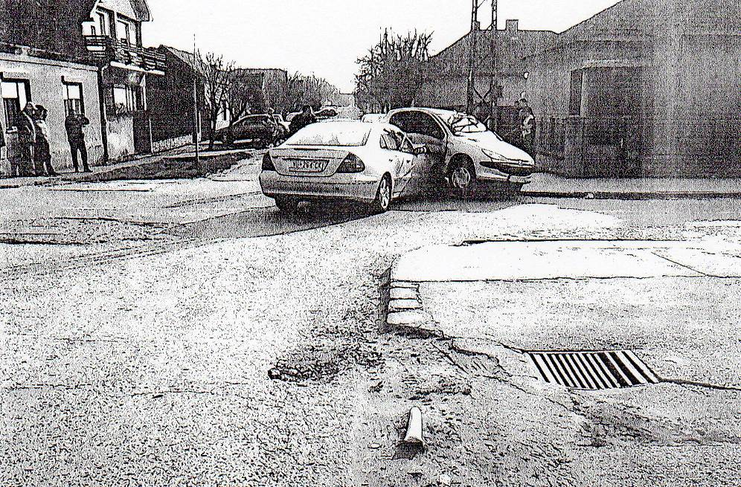
Stub bez table saobraćajnog znaka
Stub je savijen na tlo
Smer kretanja Mercedesa
Prema Zapisniku o uviđaju policija je podnela prekršajnu prijavu protiv vozača Pežoa.
Prekršajni sud je osudio a prekršajna Apelacija je pravosnažno potvrdila krivicu vozačice Pežoa, uprkos tome što se
Vozačica Pežoa po svemu ponašala u skladu sa zakonom
Nullus videtur dolo facere qui suo iure utitur - Niko ne čini prevaru (protivpravnu radnju) ako koristi svoje pravo. Lehet ez itt. Úgy tűnik hogy lehetne mert a Pözsó vezetője a fő úton járt. Használta az elsőbbségi jogát. Az elsőbbségi jogát pedig az ország rendelte el……………………Itt JOBB
Zakon o javnim putevima

Primer 4.
Tokom februara i marta 2013. godine Putevi Srbije su u blizini Subotice i Novog Sada postavili betonske prepreke na kolovoz autoputa koje su uzgred obeležili na svakom mestu na drugačiji način i na oba mesta nepravilno i suprotno svim gore nabrojanim Zakonima.
Kod Subotice je u toku manje od 24 sata došlo do naleta na prepreke sa jednom smrtnom i tri teške telesne povrede. U istom periodu, pored Novog Sada došlo je takođe do dva naleta sa jednom smrtnom i jednom veoma teškom telesnom povredom.
Dok sa jedne strane odgovorno lice koje predstavlja pravno lice Puteve Srbije, da bi i ''ćorav čovek mogao videti prepreke osim ako ne vozi 200 km/h'', sa druge strane tužilaštva nisu procesuirala odgovorna lica.
Prepreke nisu bile pravilno obeležene. Saobraćajni znaci su bili postavljeni na portalima kao da već postoje naplatne rampe sa natpisom STOP koji dovodi u zabludu učesnike u saobraćaju, saobraćajni znaci ograničenja brzina nisu bili postavljeni na pravilan način, vertikalne zapreke nisu bile postavljene na pravilan način i nisu imale sinhronizovana svetla na svom vrhu, betonske prepreke nisu bile označene ni obeležene na pravilan način a u noću zona mesta gde su se nalazile prepreke nije bila osvetljena.
Tužilaštva su se ogrešila o Osnovno načelo bezbednosti saobraćaja

Člаn 4, stav 2

Privrеdnо društvо, drugо prаvnо licе ili prеduzеtnik kојi prојеktuје, grаdi, rеkоnstruišе, оdržаvа i uprаvlја putеvimа, dužnо је dа tо čini nа nаčin kојi оmоgućаvа bеzbеdnо оdviјаnjе sаоbrаćаја.

Zakon o javnim putevima

U svakom od četiri navedena slučaja pravosuđe je nepoštovanjem zakona i načela prava, zaštitilo upravljača puta koji je jedini krivac za nastanak sudara a sudilo je i u daleko najvećem broju osudilo građane koji su se u svemu ponašali u skladu sa zakonom. Tehnika zaštite je nepodizanje optužnice i nezavršavanje sporova protiv građana dok slučaj ne zastari u pogledu podizanja optužnice protiv upravljača puta.
Pravosuđe u svim predmetnim slučajevima i slučajevima ove vrste, sudi po zakonu kao jedinom izvoru prava čime direktno urušava pravosudni sistem i vladavinu prava tako što ne poštuje temeljne osnove zakona po kome sudi.

Zaključak
Značaj puta je u Srbiji nedovoljno tretiran u pogledu bezbednosti saobraćaja. Policija i pravosuđe sistematski zanemaruju odgovornost upravljača puta svaljujući svu odgovornost na učesnike u saobraćaju.
Pravosuđe sudi isključivo po zakonu kao jedinom izvoru prava čime direktno urušava pravosudni sistem i vladavinu prava tako što ne poštuje temeljne osnove zakona po kome sudi.
Nakon više decenija Izmenama i dopunama ZOBS od januara 2017 godine stvorene su osnove za sistemsko i sistematsko povišenje nivoa bezbednosti u saobraćaju i realnog tretiranja puta kao faktora bezbednosti u drumskom saobraćaju.

